**《气候对生产的影响》学程拓展**

**【拓展任务】**

根据所给两组资料进行组合，编辑成一道不少于4个小题的综合题，要求在题目中包含气候对人类生产、生活影响的相关内容。可以从农业、交通运输形式多样，填空、单项选择、双向选择都可。

第一组材料：

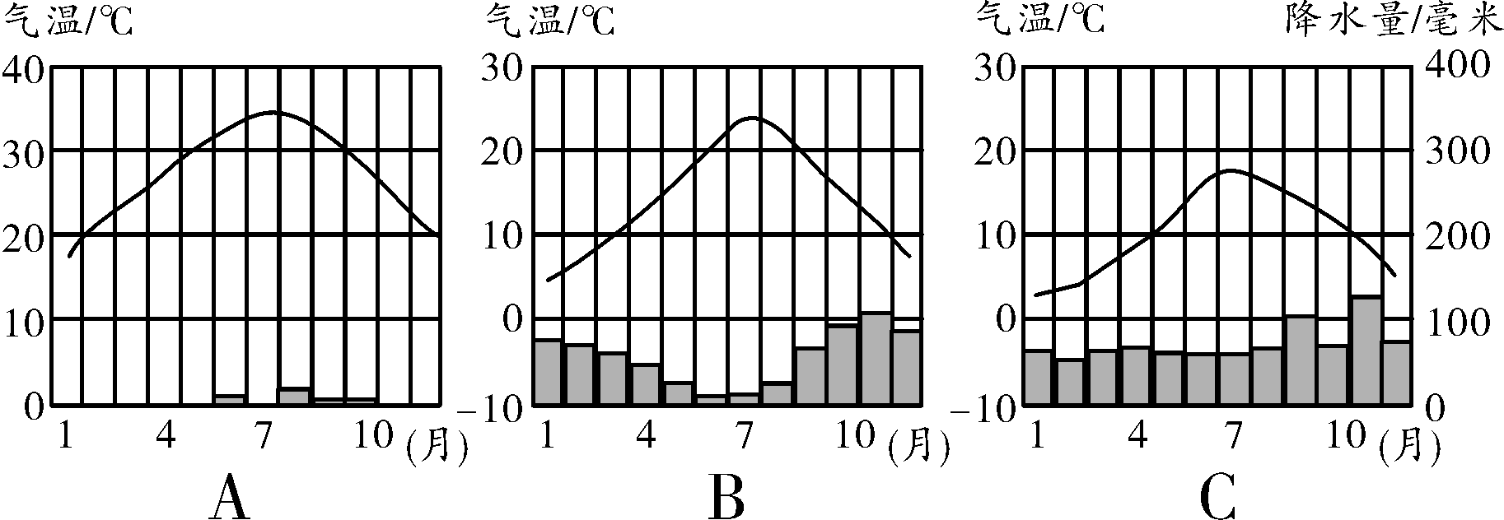经贸和旅游是今天海上丝绸之路(简称“一路”)实现人类文明交流的主要方式。图1为地中海周边地区简图，图2为三种类型的气温曲线和降水量柱状图，图3为某学生制作的植物挂牌。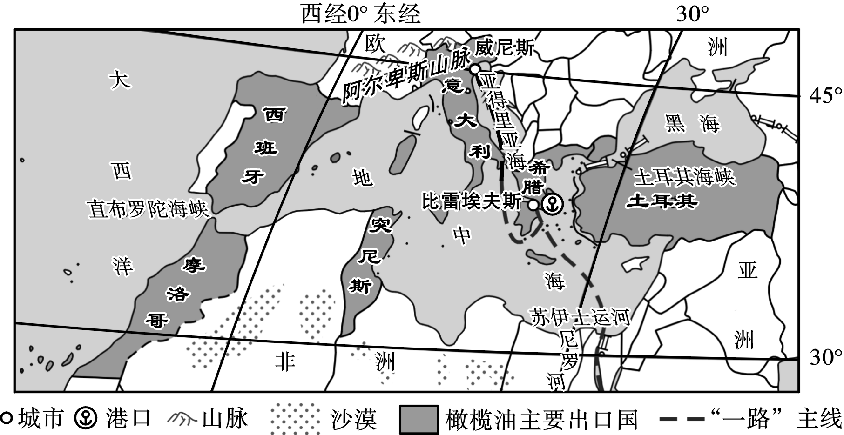

图1 图2

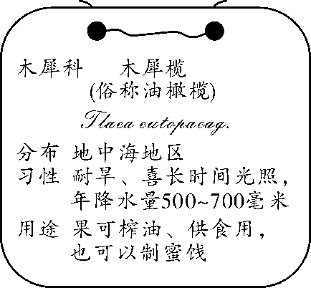

图3

第二组材料：

人们阅读世界地图的方式正在发生改变一一以北极为中心, 世界主要经济体之间的距离, 竞然如此之近！面对机遇，中国与俄罗斯等北极国家将共建“冰上丝绸之路”。

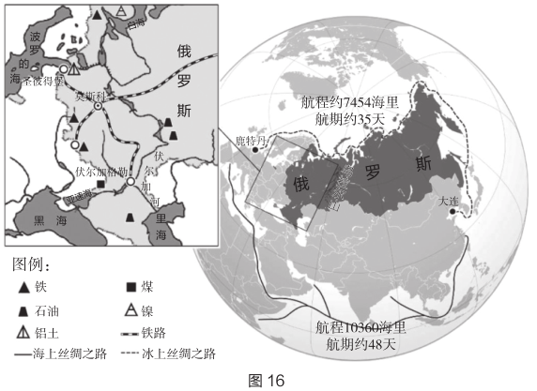

早在16世纪，人们就开始梦想穿过几乎完全封冻的北冰洋，拉近东西方之间的距离。北极地区拥有丰富的自然资源，但由于自然条件恶劣，开发成本较高，脆弱的生态环境使资源开发面临空前的挑战。“冰上丝绸之路”建设有助于整合亚欧大陆的发展，促进资源开发和共同发展。

